实验三 启发式搜索实验
班级:软件工程2102 姓名：Mcrivers 学号：

一、实验目的：
熟悉和掌握启发式搜索的定义、估价函数和算法过程，并利用A*算法求解N数码难题，理解求解流程和搜索顺序。

二、实验原理：
A*搜索算法是一种启发式图搜索算法，其特点在于对估价函数的定义上。对于一般的启发式图搜索，总是选择估价函数f值最小的节点作为扩展节点。因此，f是根据需要找到一条最小代价路径的观点来估算节点的，所以，可考虑每个节点n的估价函数值为两个分量：从起始节点到节点n的实际代价g(n)以及从节点n到达目标节点的最优路径估价代价h(n)，其中h(n)也称为启发函数。设h*(n)是从n到目标节点最佳路径的实际代价，那么整个启发式搜索过程必须保证h(n)≤h*(n)。
建立启发函数的一般方法如下：
- 提出任意状态与目标状态之间的距离量度（例如曼哈顿距离、欧氏距离、切比雪夫距离等）或差别量度
- 试图确定一个处在最佳路径上的状态的概率
- 在棋盘式的博弈和难题中根据棋局的某些特点来决定棋局的得分数

三、实验内容：
1、对八数码问题，设置不同的初始状态和目标状态，根据初始状态和目标状态的逆序对数奇偶性判断八数码问题是否有解，给出逆序对数计算和判断的核心代码，并给出代码的详细注释。
1）逆序对数计算和判断的核心代码：
def calculate_inversion_count(state):
# 将二维状态展平为一维数组
flat_state = state.flatten()
flat_state = flat_state[flat_state != 0]

# 计算逆序对数
inversion_count = 0
for i in range(len(flat_state)):
for j in range(i + 1, len(flat_state)):
if flat_state[i] > flat_state[j]:
inversion_count += 1

return inversion_count

def is_solvable(start_state, goal_state):
# 计算初始状态和目标状态的逆序对数
start_inversions = calculate_inversion_count(start_state)
goal_inversions = calculate_inversion_count(goal_state)

# 判断奇偶性
return (start_inversions % 2 == goal_inversions % 2) , start_inversions % 2, goal_inversions % 2
2）八数码问题有解时的初始状态和目标状态举例截图和逆序对数计算和判断结果截图
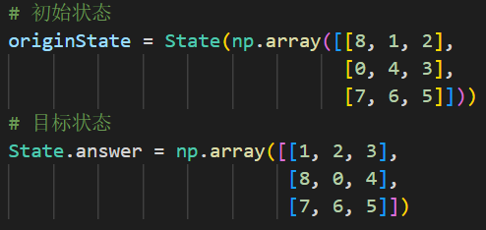
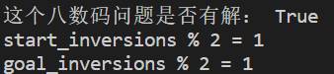

3）八数码问题无解时的初始状态和目标状态举例截图和逆序对数计算和判断结果截图
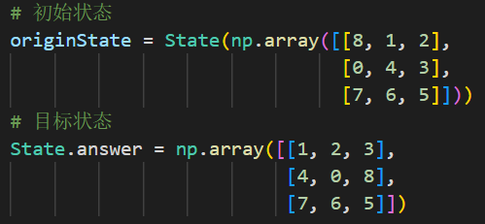
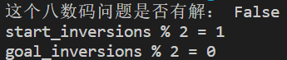
2、参考A*算法核心代码，以8数码问题为例实现A*算法的求解程序，要求设计两种不同的估价函数（可以参考课件，给出两种估价函数的核心代码）。
- 估价函数1
# 通过计算曼哈顿举例来得到估价函数值
def getFunctionValue(self):
cur_node = self.state.copy()
fin_node = self.answer.copy()
distance = 0
N = len(cur_node)

for i in range(N):
for j in range(N):
if cur_node[i][j] != 0:
target_i, target_j=np.where(fin_node==cur_node[i][j])
distance += abs(i - target_i) + abs(j - target_j)

return distance + self.depth
- 估价函数2
# 通过计算欧几里得距离来得到估价函数值
def getFunctionValue(self):
cur_node = self.state.copy()
fin_node = self.answer.copy()
distance = 0.0
N = len(cur_node)

for i in range(N):
for j in range(N):
if cur_node[i][j] != 0:
target_i, target_j = np.where(fin_node == cur_node[i][j])
distance += np.sqrt((i - target_i) ** 2 + (j - target_j) ** 2)

return distance + self.depth
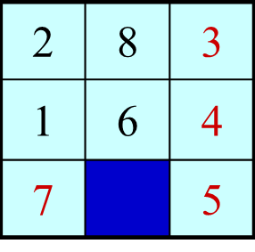
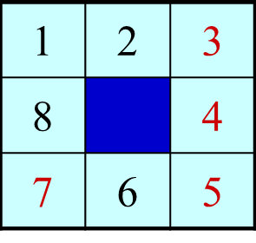
2、在求解8数码问题的A*算法程序中，设置相同的初始状态和目标状态，针对不同的估价函数，求得问题的解，并比较它们对搜索算法性能的影响，包括扩展节点数、生成节点数等（将结果填入表1）。

初始状态
目标状态
操作算子集： ↑, ↓, →, ←

3、对于8数码问题，设置与上述2相同的初始状态和目标状态，用宽度优先搜索算法（即令估计代价h(n)＝0）求得问题的解，以及搜索过程中的扩展节点数、生成节点数（将结果填入表1）。
1）宽度优先搜索估价函数的核心代码：
def getFunctionValue(self):
return 0

表1 不同估计函数性能比较
估计函数 | 扩展节点数 | 生成节点数 | Open表前5个状态截图 | Close表前5个状态截图 | 解题路径
曼哈顿距离 | 387 | 195 | 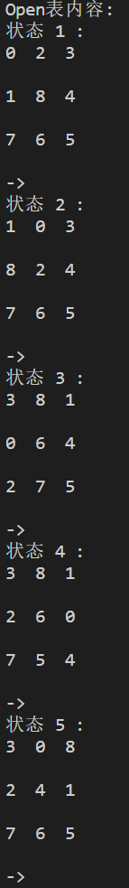 | 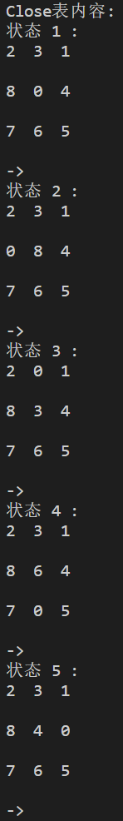 | →↑←←↓  →→↑←↓  ←↑→→↓  ←
欧几里得举 例 | 389 | 293 | 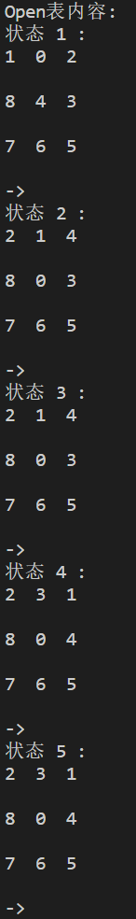 | 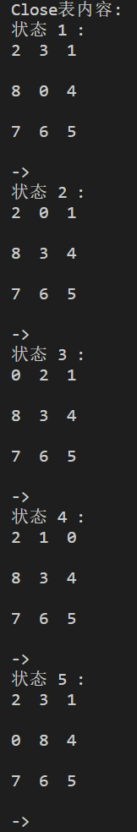 | ↑←↓→↑  →↓←←↑  →↓→↑←  ↓
宽度优先 | 11256 | 75555 | 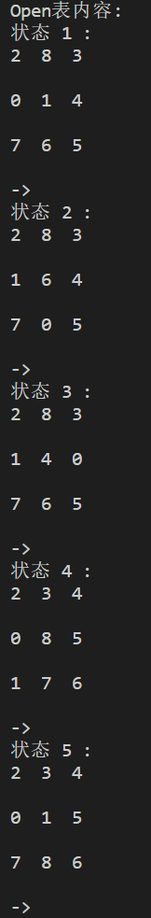 | 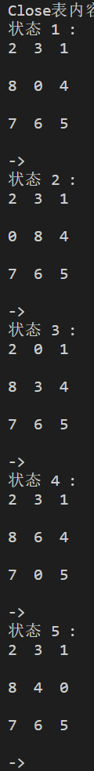 | ←↑→→↓  ←↑←↓→  →↑←←↓  →

四、实验总结：
1、根据实验结果，分析不同估价函数对A*算法性能的影响。
①曼哈顿距离和欧几里得距离作为估价函数，在节点扩展数量和生成数量上相对接近。这表明两者在解决此类问题时具有相似的效率。曼哈顿距离的扩展节点数稍微少于欧几里得距离，可能意味着它在某些情况下更有效。
②与宽度优先搜索算法相比，基于这两种估价函数的A算法在扩展节点数和生成节点数上都有显著减少。这证明启发式搜索在解决八数码问题时的高效性。宽度优先搜索算法虽然可以找到解决方案，但其所需的资源远多于A*算法。
2、根据宽度优先搜索算法和A*算法，分析启发式搜索的特点。
①有目标导向性：启发式搜索算法使用启发式函数来估计从当前状态到目标状态的代价。A*算法根据启发式函数的值来选择下一个扩展的节点，从而更有可能朝着最优解前进。
②优先级队列：启发式搜索算法通常使用优先级队列来管理待扩展的节点。这个队列根据节点的估价函数值来确定下一个要扩展的节点。这使得算法可以优先处理具有更有希望的节点。
③完备性：启发式搜索算法通常是完备的，所以如果解决方案存在的话，算法可以在有限时间内找到解决方案，。
④最优性：如果使用适当的估价函数（启发式函数），A*算法具有最优性质，这意味着它能够找到最短路径或最优解决方案，具体取决于问题和启发式函数。
⑤空间和时间开销：启发式搜索算法可能需要大量的内存来存储待扩展的节点，特别是在状态空间较大的问题上。此外，它们的时间复杂度通常取决于估价函数的性能和问题的复杂性。
3、心得体会。
通过这次实验，我深入了解了启发式搜索的原理，特别是A*算法如何结合实际问题的具体特点来高效地找到解决方案。这种算法的灵活性和效率使我对启发式搜索的潜力和应用有了更深的认识。同时，通过将A算法与宽度优先搜索算法进行比较，我体会到了启发式搜索在处理复杂问题时的优势。尽管BFS简单易懂，但在面对大规模问题时，它的效率远不及A算法。总的来说，这次实验增强了我的理论知识和编程技能，拓宽了我的视野。

